 Skjult Rør-installation

**PO 04 GF-2 Elektriker**

(Lampeudtag i loft)

På standens venstre væg og i loftet udføres installationen som skjult rør-installation.

Der benyttes flexrør (korrugeret rør) eller almindeligt PL-rør (plastrør) i væggen, røret mellem gruppetavle og lampested i loft, skal der benyttes PL-rør der bukkes til med bukkefjeder.



Ved planlægningen af installationen, tages der hensyn til

at der i et flex-rør maximalt må være 6 ledere (1,5mm²). I PL-rør er det maximalt 7 ledere (1,5 mm²).

Installationen udføres som angivet forneden.

Alt afbrydermateriale samt lampeudtag i væg anbringes med forfra dåser, lampeudtaget i loft udføres med PL-dåse (plastloft-dåse), der anbringes med beslag monteret mellem forskallingsbrædderne.

I skal trække og fastgøre flexrør inden i sætter træpladen op, derefter sættes pladen fast og forfra-dåser monteres og til sidst trækkes der ledninger og monteres.

HUSK en god planlægning gør arbejdet nemmere og hurtigere.

Det øverste sæt afbrydere anbringes med overkant 155 cm. over gulv.

Det nederste sæt afbrydere anbringes med overkant 120 cm. over gulv.

Lampeudtag på væg anbringes i træpladen lidt under loft. Installationen udføres inde i en bolig og der vil ikke være særlige krav til tæthedsklasse. (min. IP 20)

Det er bedst hvis der ikke tilsluttes mere end to rør i hver af de

forfra isatte dåser.

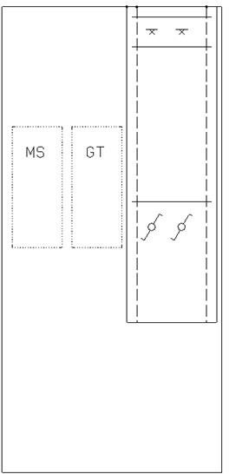

Der udføres følgende:

En A-korrespondance med stikkontakt under den ene af afbryderne, tænder højre lampeudtag på væg. En kiprelæ-tænding med trykkontakt, relæet er anbragt i gruppetavlen, tænder for lampeudtag i loft.

En et-polet tænding med kontrollys, tænder venstre lampeudtag på væg.

PO 04 skal sammen med PO 02 og PO 03, afrapporteres under afsnitet lys-installation.